Fifth LACCEI International Latin American and Caribbean Conference for Engineering and Technology (LACCEI’2007)
“Developing Entrepreneurial Engineers for the Sustainable Growth of Latin America and the Caribbean:
Education, Innovation, Technology and Practice”
29 May – 1 June 2007, Tampico, México.

Enseñanza de la Hidrología Mediante el Uso de Tecnologías de la Información

Rosa Barrios de Medina
Departamento de Hidráulica. Universidad Nacional Experimental Francisco de Miranda. Estado Falcón. Venezuela. mebaro@cantv.net
Resumen
El uso de la informática en el proceso de la enseñanza y su desarrollo no corresponde exclusivamente a la necesidad de mantener los procesos educativos a la par de las tecnologías, si no para, fundamentalmente, aprovechar las ventajas que en la educación provee esta herramienta.
El presente trabajo consiste en desarrollar un software, contenido en CD-ROM o de divulgación en la Internet, para la enseñanza de la asignatura Hidrología que se imparte en el programa de Ingeniería Civil de la Universidad Nacional Experimental “Francisco de Miranda” (Estado Falcón - Venezuela).
La metodología para la elaboración y comprobación de este software se basa en cuatro elementos o fases:
1.- El diseño y presentación de una página Web principal, de trabajo, la cual fue elaborada con el editor Dreamwaver y contiene la visión estructural de la asignatura de forma amena..
2.- La recopilación y conversión a páginas Web sobre los tópicos y metodologías de procedimiento hidrológico, las cuales se ordenan por unidades de contenido. Cada unidad puede ser desplegada desde la página principal y se enumeran en la secuencia como se desarrollan los objetivos de la asignatura. Cada página Web incluye tanto contenidos en forma de textos como figuras animadas y modelos de simulación desplegados On line.
3.- Para la enseñanza en el aula se elaboró el software educativo en presentación de Power Point, utilizando recursos de animación, hipervínculos y despliegue de modelos de simulación en apoyo de la Hidrología. En este software la imitación animada de los fenómenos físicos estudiados tiene carácter pedagógico.
4.- La medición de la respuesta de los estudiantes ante el uso de medios electrónicos y digitales (TIC`s), mediante una encuesta sistemática que se aplicó al final del curso.
Los resultados obtenidos muestran un entorno familiar al usuario, ya que la forma de elaboración de las páginas web contienen los elementos de navegación comunes, con los cuales los estudiantes podrán completar su formación desde distancias remotas y el material en el aula es una herramienta muy eficiente en el proceso de enseñanza. Así mismo, se pudo detectar por comparación de actitudes del estudiante en el aula (observaciones y encuesta) mayor interés a las explicaciones del profesor, así como también el aumento en el rendimiento estudiantil y la familiarización de los estudiantes con la manipulación de las computadoras, adquiriendo éstos mayor destreza para interpretar otros programas de aplicaciones en Ingeniería Civil, tanto por el uso del software en el aula como de aquellos que realizan su preparación para las evaluaciones a partir del software en forma de página Web.
Con este trabajo no sólo se proporciona un aporte a la formación del Ingeniero Civil, si no que también se optimizan recursos de tiempo y espacio y permite además la continuación de proyectos de enseñanza- aprendizaje, utilizando medios electrónicos en el aula.
Palabras claves: Hidrología, tecnología, recursos, ingeniería, página web
Abstract
The use of computer science in the process of education and its development does not correspond exclusively to the necessity to maintain the processes educative on a par of the technologies, if it does not stop, fundamentally, to take advantage of the advantages that in the education this tool provides. The present work consists of developing a software, content in D-ROM or of spreading in the Internet, for the education of the Hydrological subject that distributes in the program of Civil Engineering of the National University Experimental "Francisco de Miranda" (State Falcon - Venezuela) .The methodology for the elaboration and verification of this software is based on four elements or phases: 1. - The design and presentation of a main Web page, of work, which was elaborated with Dream waver publisher and contains the structural vision of the subject of pleasant form. 2. - The compilation and conversion to Web pages on the topics and methodologies of hydrological procedure, which are ordered by content units. Each unit can be unfolded from the main page and they are enumerated in the sequence as the objectives of the subject are developed. Each Web page includes as much contents in text form like animated figures and models of simulation unfolded On line. 3. - For education in the classroom educative software in presentation of Power Point was elaborated, using resources of animation, hypervincules and unfolding of models of simulation in support of the Hydrology. In this software the animated imitation of the studied physical phenomena has pedagogical character. 4. - The measurement of the answer of the students before the electronic and digital means use (TIC`s), by means of a systematic survey that was applied at the end of the course. Also, greater interest by the explanations of the professor could be detected by comparison of attitudes of the student in the classroom (observations and survey), also the increase in the student yield and they to be familiar with the manipulation of the computers, acquiring these greater skill to interpret other application programs in Civil Engineering, in both conditions, students that use of software in the classroom and students make their preparation for the evaluations from software in page Web.
The obtained results show familiar surroundings the user, since the form of elaboration of the Web pages contains the common elements of navigation, with which the students will be able to complete their formation from remote distances and the material in the classroom is a very efficient tool in the process of education With this work not only provides a contribution to the formation of the Civil Engineer, if which also resources of time and space are optimized and allows in addition to the continuation to education projects learning, not using average electronic in the classroom.
Keywords: Hydrology, technology, resources, engineering, Web page
- Introduccion
El uso de la Informática en los procesos de enseñanza y aprendizaje es una aplicación ya consolidada, a tal punto que se imparte como disciplina en la formación de especialistas pedagogos y también como requisito de aprobación en estudiantes del Area. Su desarrollo no responde a la necesidad exclusiva de mantener los procesos educativos a la par de las tecnologías que se utilizan en otros países, sino fundamentalmente para aprovechar las ventajas que en la educación provee esta herramienta. Con este trabajo se proporciona un software contenido en CD para apoyo a la docencia y el aprendizaje tanto a distancia como de manera presencial. Con este producto, el estudiante o el profesional pueden acceder mediante un explorador de página Web al contenido temático y ejercicios, expresados en textos, imágenes y tablas codificados en lenguaje HTML.
Un software educativo se define en forma genérica como cualquier programa computacional, cuyas características estructurales y funcionales sirven de apoyo al proceso de enseñar, aprender y administrar. También se relaciona con material de aprendizaje especialmente diseñado para ser utilizado en un computador. Sin embargo, con el desarrollo de la Internet, las interfases de acceso al software no estarán exclusivamente en el computador, sino que se podrá acceder a través de otras tecnologías. . El software educativo se puede clasificar (Sánchez, 1999) en: Software de presentación, software de representación y software de construcción.
- Objetivo General
Aplicar un software como herramienta de apoyo en la enseñanza y aprendizaje de la unidad curricular Hidrología en el Programa de Ingeniería Civil de la UNEFM, de manera de hacer mas actualizada y oportuna la formación académica de los estudiantes.
- Metodologia
Para la autoinstrucción del alumno, éste producto cuenta con una página Web principal diseñada con Dreamweaver, a partir de la cual se puede acceder mediante hipervínculos a las unidades (páginas) desde la 1 a la 7 y a la página de ejercicios. Específicamente en la página principal se presenta la estructura de diagramación que persigue apoyar al estudiante en la conceptualización de los modelos hidrológicos para estimar el comportamiento de los procesos hidrológicos y para la operación de los sistemas hidrológicos Las páginas enlazadas contienen la información sobre cada tópico y son el resultado de la experiencia del autor y de una extensa revisión bibliográfica
Para la enseñanza en el aula se cuenta con una secuencia elaborada en presentación de Power Point. Esta se basa en la representación animada de los fenómenos y enlaza textos con ejercicios y ejemplos gráficos que se resuelven o ejecutan en tiempo real para todos los asistentes con la ayuda del video beam.
La etapa de evaluación del software, tanto en su modalidad presencial como en la de apoyo a la autoinstrucción se basó en la aplicación de una encuesta conformada por 15 preguntas, cada una con cuatro alternativas, la cual se aplicó a todos los estudiantes del curso de Hidrología al final del semestre, de manera medir los avances y cambios de actitud del estudiante durante el lapso especifico, así mismo se comparó el rendimiento estudiantil (calificaciones definitivas)de ese periodo con anteriores.
- Resultados
Como resultados se obtuvo: 1.- El material de instrucción no presencial conformado por la página Web principal Index (Figura 1), 2.- Los contenidos programáticos detallados en forma de página Web, en total como ocho (8) unidades de contenido enlazadas a la principal mediante hipervínculos (Figura 2), 3.- El software de presentación que guía la actividad de enseñanza – aprendizaje presencial (en aula), el cual consta de 110 diapositivas elaboradas en Power Point , con ayuda en Corel Draw y mas de 80 animaciones, e hipervínculos a páginas Web y ejecutables de software de cálculo hidrológico (Figuras 3 y 4), 4.- La opinión y actitud de los estudiantes, referidas al uso y utilidad de las tecnologías de la información (medios teleiformáticos – electrónicos y software) a través de una encuesta, de la cual se puede resaltar: la apreciación de los estudiantes sobre el uso de la computadora en el salón de clases como indispensable y la utilidad real del material en su proceso de adquisición de conocimientos y destrezas en el área de Hidrología. Este cuarto resultado se presenta en la Tabla 1 en forma resumida.
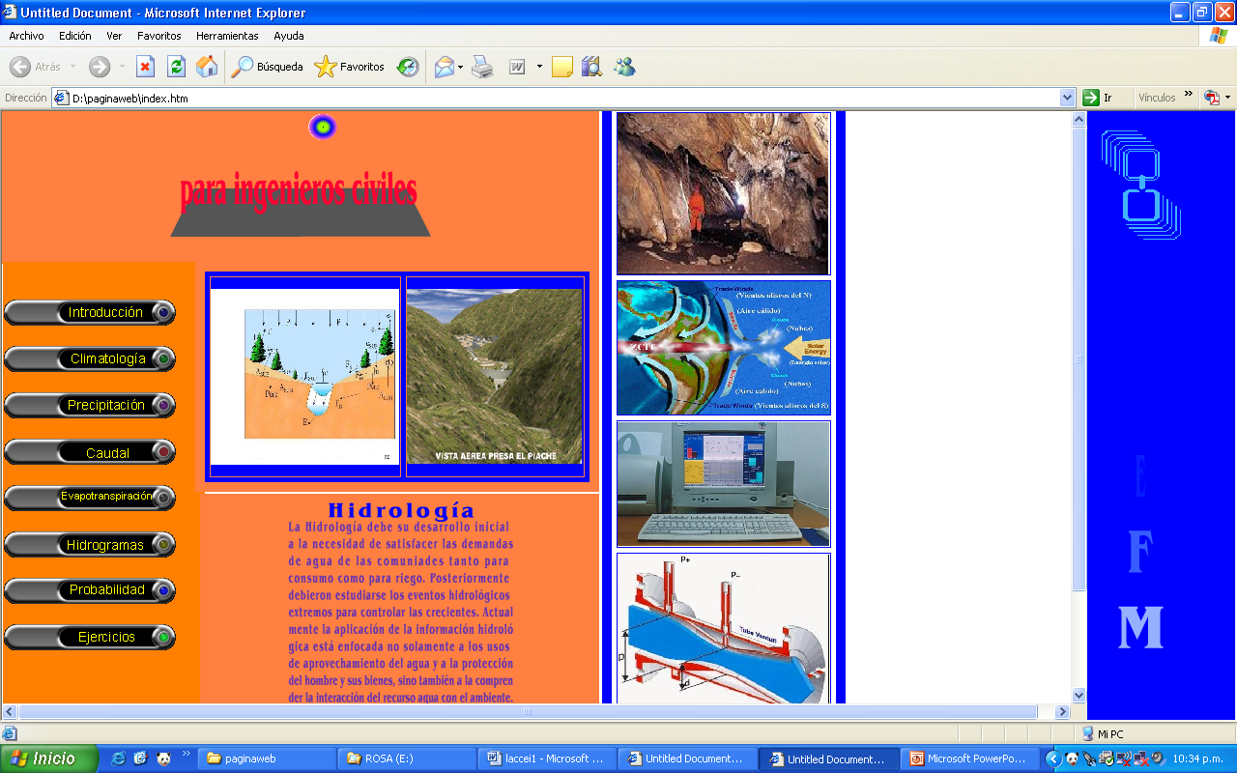
Figura 1. Contenido y estructuración de la página Index. html

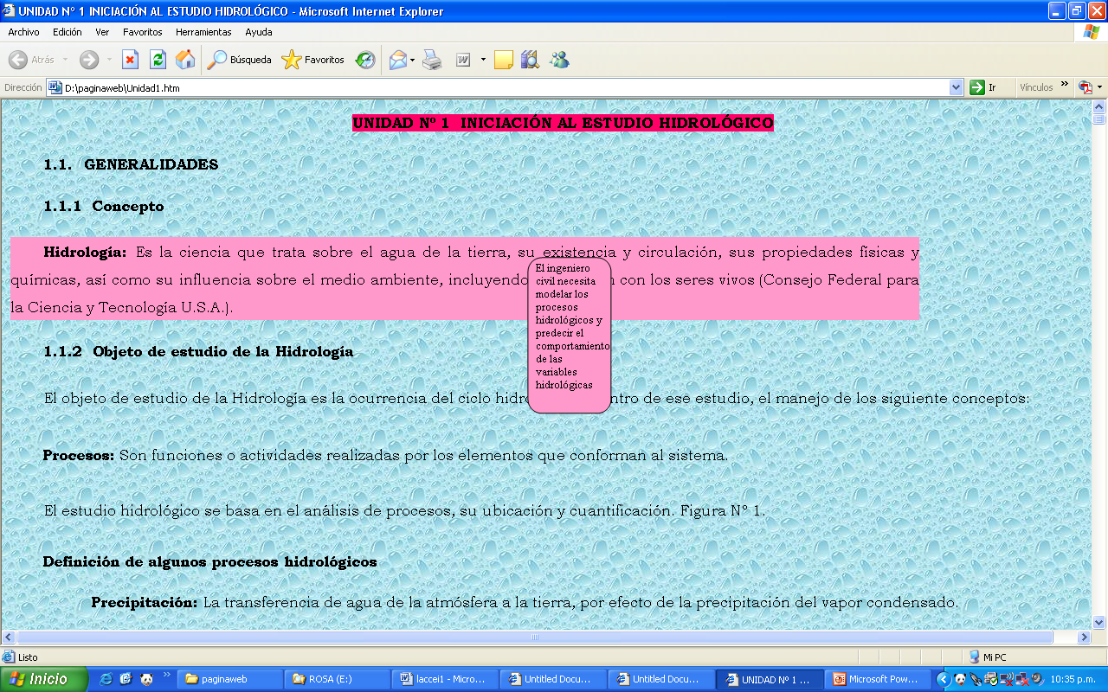
Figura 2. Página de la Unidad Nº 1 Introducción

Figura 3. Contenido y estructuración de una diapositiva de conceptualización
Figura 4. Contenido y estructuración de una diapositiva de ejecución
Tabla1. Resumen de la encuesta sobre el uso de las TIC´s en Hidrología
Ambito de aplicación de las TIC`s | % Positivo | % Indiferente | % Negativo
Opinión sobre uso generalizado | 86 | 14 | 0
Específicamente en Hidrología | 84 | 16 | 0
A parte de estos resultados presentados en la Tabla 1, se pudo apreciar en las respuestas, que los estudiantes consideran imprescindible la explicación de procedimientos que realiza en profesor en el aula con ayuda del pizarrón.
- Conclusion
Los aspectos mas resaltantes del presente trabajo se muestran en las herramientas de informática elaborados especialmente para el curso de Hidrología dirigido a estudiantes de Ingeniería Civil. Por lo que el estudiante, y también el profesional, pueden contar con recursos de formación a distancia y material de guía de la exposición de los contenidos en clase, que se pueden catalogar como tecnología educativa mas los medios innovadores conformarán la relación medio – mensaje.
El tipo de software elaborado es una integración de las formas de presentación, representación y construcción ya que así lo exige el nivel de aprendizaje en estudiantes en la etapa de profesionalización, cuando cursan la asignatura Hidrología.
Así mismo, se puede concluir que el uso de software en educación es una herramienta valorada y aprovechada por los estudiantes para aumentar su capacidad de comprensión y mejorar su rendimiento. Sin embargo en las respuestas de los encuestados se aprecia que son herramientas complementarias a la explicación del profesor
Referencias
Sánchez, J., (1999). Construyendo y aprendiendo con el computador. Universidad de Chile. Santiago de Chile. Chile.

Autorización y Renuncia
El autor autoriza a LACCEI para publicar el escrito en los procedimientos de la conferencia. LACCEI o los editors no son responsables ni por el contenido ni por las implicaciones de lo que esta expresado en el escrito

Authorization and Disclaimer
Author authorize LACCEI to publish the paper in the conference proceedings. Neither LACCEI nor the editors are responsible either for the content or for the implications of what is expressed in the paper.

